景德镇市人民政府驻北京联络处2019年度部门决算

目 录

第一部分 景德镇市人民政府驻北京联络处部门概况

一、部门主要职责

二、部门基本情况

第二部分 2019年度部门决算表

一、收入支出决算总表

二、收入决算表

三、支出决算表

四、财政拨款收入支出决算总表

五、一般公共预算财政拨款支出决算表

六、一般公共预算财政拨款基本支出决算表

七、一般公共预算财政拨款“三公”经费支出决算

表

八、政府性基金预算财政拨款收入支出决算表

九、国有资产占用情况表

第三部分 2019年度部门决算情况说明

一、收入决算情况说明

二、支出决算情况说明

三、财政拨款支出决算情况说明

四、一般公共预算财政拨款基本支出决算情况说明

五、一般公共预算财政拨款“三公”经费支出决算

情况说明

六、机关运行经费支出情况说明

七、政府采购支出情况说明

八、国有资产占用情况说明

九、预算绩效情况说明

第四部分 名词解释

第一部分 景德镇市人民政府驻北京联络处部门概况

一、部门主要职能

本部门的主要职能有：

（一）承担市委、市政府委托的工作，为本地区经济社会发展服务；负责我市在京的重大政务，经济活动联络协调和后勤服务工作。为本地区基层组织、社会组织和群众在京活动提供相关服务。

（二）配合北京市做好维护首都稳定的有关工作，协助市有关部门做好我市赴京上访人员的信访劝返维稳工作。

（三）发挥宣传景德镇窗口和前哨作用，宣传景德镇历史名胜古迹、陶瓷文化和经济建设取得的成绩，扩大景德镇在北京乃至国内外的影响和知名度。

（四）发挥信息网络作用，收集对景德镇市经济发展有参考价值的重要经济信息和发展动态，为市领导决策提供服务。

（五）协助党组织做好本地区在京活动流动党员的教育管理服务工作。

二、部门基本情况

纳入本套部门决算汇编范围的单位共1个，即驻京办。

本部门2019年年末实有人数9人，其中在职人员11人，离休人员0人，退休人员2人；年末其他人员0人；年末学生人数0人。

第二部分 2019年度部门决算表

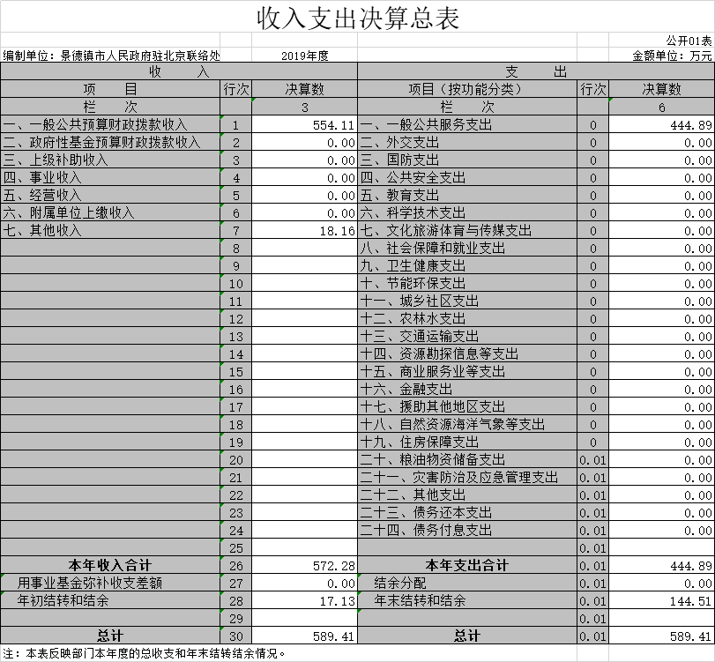

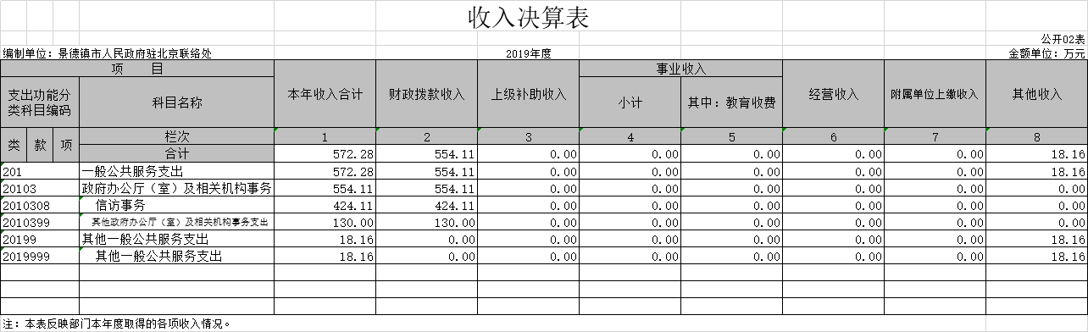

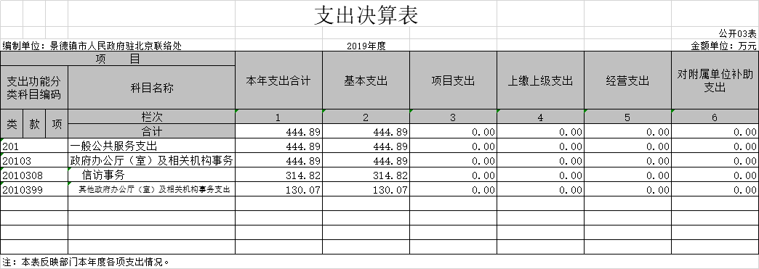

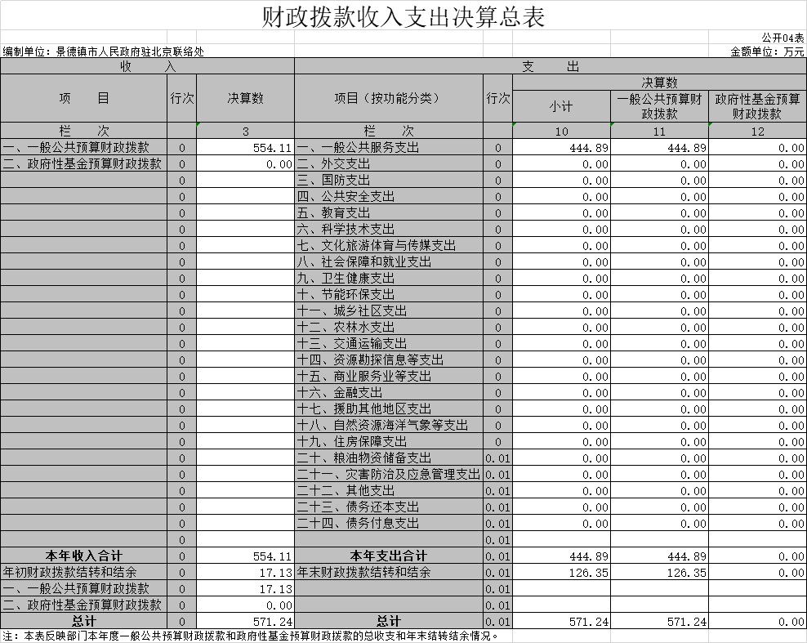

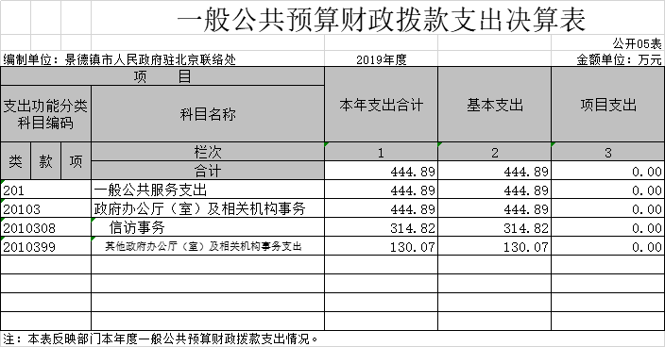

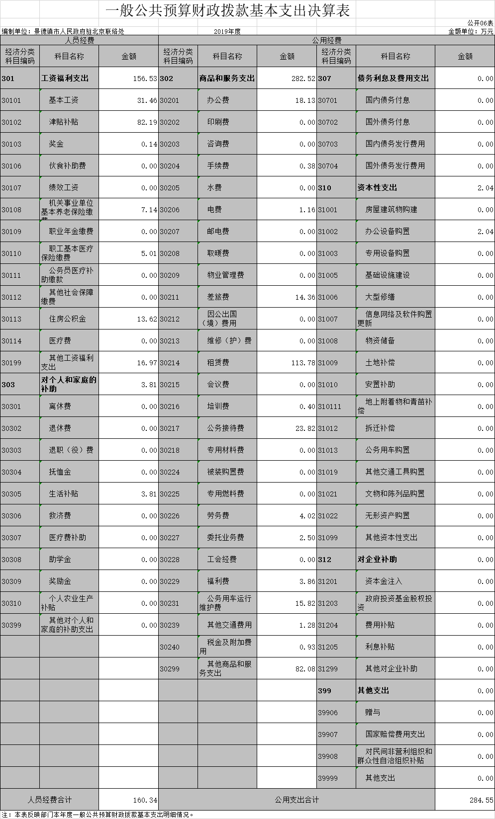

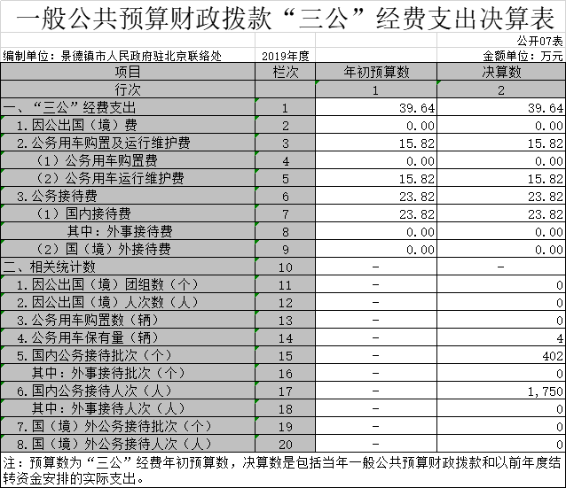

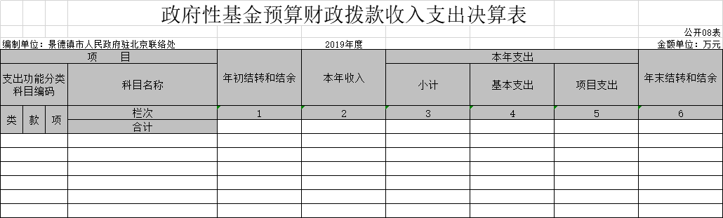

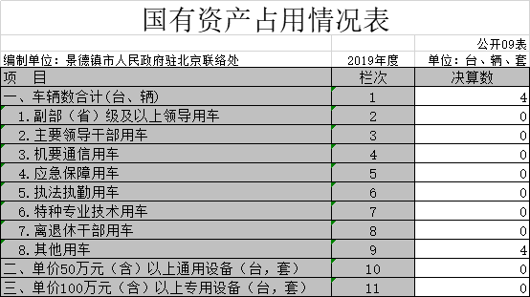

1. 2019年度部门决算情况说明

一、收入决算情况说明

本部门2019年度收入总计589.41万元，其中年初结转和结余17.13万元，较2018年增加15.75万元，增长1141.3%；本年收入合计572.28万元，较2018年增加246.04万元，增长75.41%，主要原因是：购置办公用设备。

本年收入的具体构成为：财政拨款收入554.11万元，占96.82%；事业收入0万元，占0%；经营收入0万元，占0%；其他收入18.16万元，占3.18%。

二、支出决算情况说明

本部门2019年度支出总计589.41万元，其中本年支出合计444.89万元，较2018年增加135.78万元，增长43.93%，主要原因是：专项经费增加；年末结转和结余144.51万元，较2018年增加126.01万元，增长681.14%，主要原因是：上年结余较多。

本年支出的具体构成为：基本支出444.89万元，占0%；项目支出0万元，占0%；经营支出0万元，占0%；其他支出（对附属单位补助支出、上缴上级支出）0万元，占0%。

三、财政拨款支出决算情况说明

本部门2019年度财政拨款本年支出年初预算数为409.1万元，决算数为444.89万元，完成年初预算的108.75%。其中：

（一）一般公共服务支出年初预算数为409.1万元，决算数为444.89万元，完成年初预算的108.75%，主要原因是：后续有调整预算。

（二）公共安全支出年初预算数为0万元，决算数为0万元，完成年初预算的0 %，主要原因是：无。

四、一般公共预算财政拨款基本支出决算情况说明

本部门2019年度一般公共预算财政拨款基本支出444.89万元，其中：

（一）工资福利支出156.53万元，较2018年增加23.86万元，增长17.98%，主要原因是：津贴补贴增加。

（二）商品和服务支出282.51万元，较2018年增加108.48万元，增长62.34%，主要原因是：租赁费增加。

（三）对个人和家庭补助支出3.81万元，较2018年增加3.71万元，增长3710%，主要原因是：生活补贴增加。

（四）资本性支出2.04元，较2018年减少0.27万元，下降11.69%，主要原因是：购置办公设备减少。

五、一般公共预算财政拨款“三公”经费支出决算情况说明

本部门2019年度一般公共预算财政拨款“三公”经费支出年初预算数为39.64万元，决算数为39.64万元，完成年初预算的100%，决算数较2018年增加13.94万元，增长54.24 %，其中：

（一）因公出国（境）支出年初预算数为0万元，决算数为0万元，完成年初预算的0%，决算数较2018年增加0万元，增长0%。决算数较年初预算数增加的主要原因是：无。

（二）公务接待费支出年初预算数为23.82万元，决算数为23.82万元，完成年初预算的100%，决算数较2018年增加12.52万元，增长110.8%。决算数较年初预算数增加的主要原因是：因办公事项较多引起接待较多。

（三）公务用车购置及运行维护费支出15.82万元，其中公务用车购置年初预算数为0万元，决算数为0万元，完成年初预算的0%，决算数较2018年增加0万元，增长0%。决算数较年初预算数增加的主要原因是：无；公务用车运行维护费支出年初预算数为15.82万元，决算数为15.82万元，完成年初预算的100%，决算数较2018年增加1.42万元，增长9.86%。决算数较年初预算数增加的主要原因是：增加车的维护运营。

六、机关运行经费支出情况说明

本部门2019年度机关运行经费支出0万元（与部门决算中行政单位和参照公务员法管理事业单位一般公共预算财政拨款基本支出中公用经费之和保持一致），较年初预算数增加（减少）0万元，增长（降低）0 %，主要原因是：办公设施设备购置经费增加（减少）/资产运行维护支出增加（减少）/信息系统运行维护支出增加（减少）/人员编制数量增加（减少）/落实过紧日子要求压减XX支出/......等（具体增减原因由部门根据实际情况填列）。

七、政府采购支出情况说明

本部门2019年度政府采购支出总额0万元，其中：政府采购货物支出0万元、政府采购工程支出0万元、政府采购服务支出0万元。授予中小企业合同金额0万元，占政府采购支出总额的0%，其中：授予小微企业合同金额0万元，占政府采购支出总额的0%。（省级部门公开的政府采购金额的计算口径为：本部门纳入2019年部门预算范围的各项政府采购支出金额之和，不包括涉密采购项目的支出金额。）

八、国有资产占用情况说明

截止2019年12月31日，本部门国有资产占用情况见公开09表《国有资产占用情况表》。其中车辆中的其他用车主要是轿车3辆，商务车1辆。

1. 预算绩效情况说明

（一）绩效管理工作开展情况。

根据预算绩效管理要求，我部门组织对2019年度一般公共预算项目支出全面开展绩效自评，其中，一级项目0个，二级项目0个，共涉及资金0万元，占一般公共预算项目支出总额的0%。

（二）部门决算中项目绩效自评结果

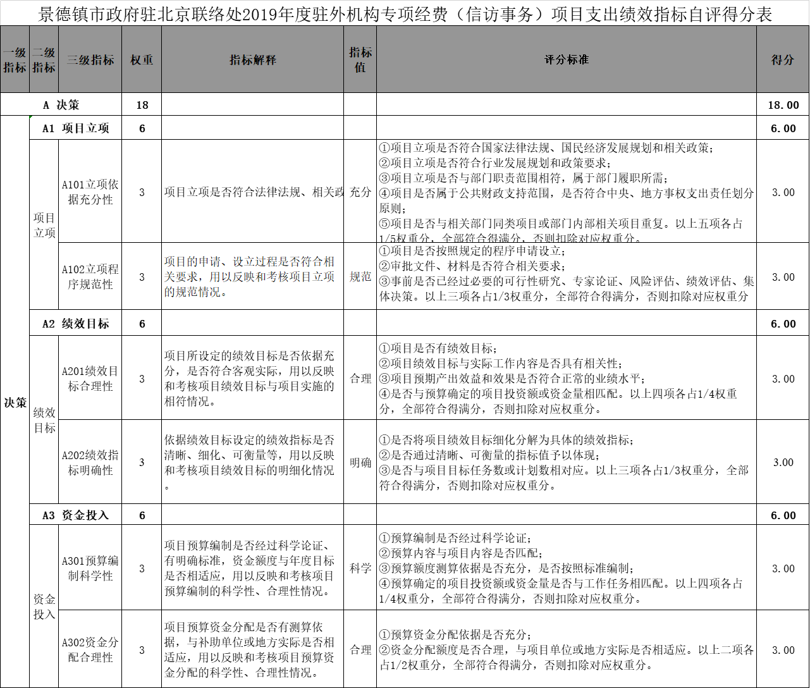

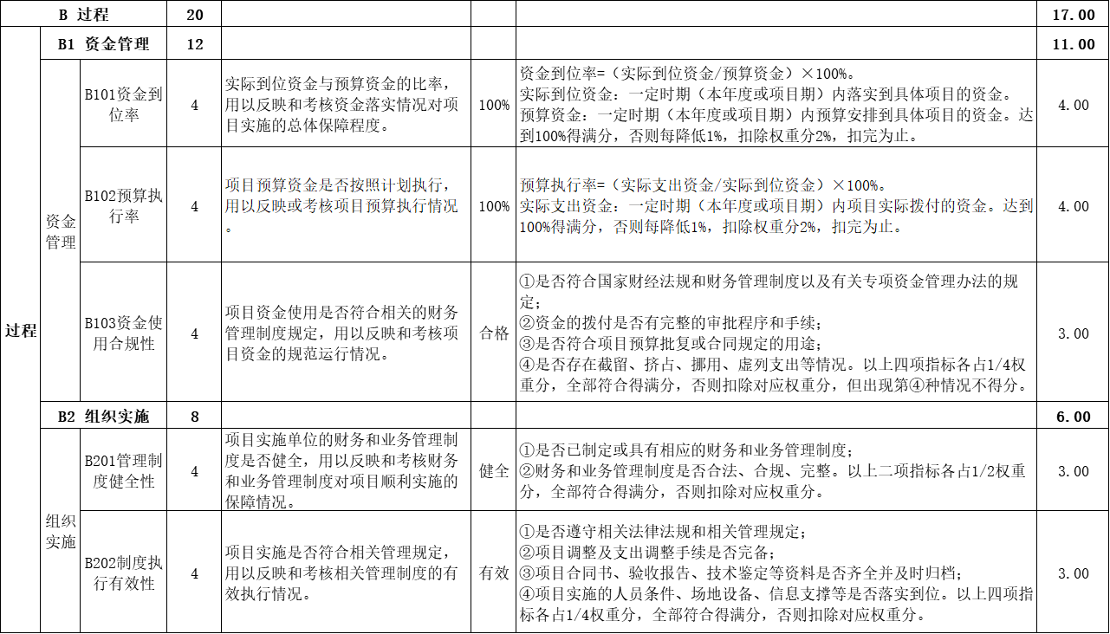

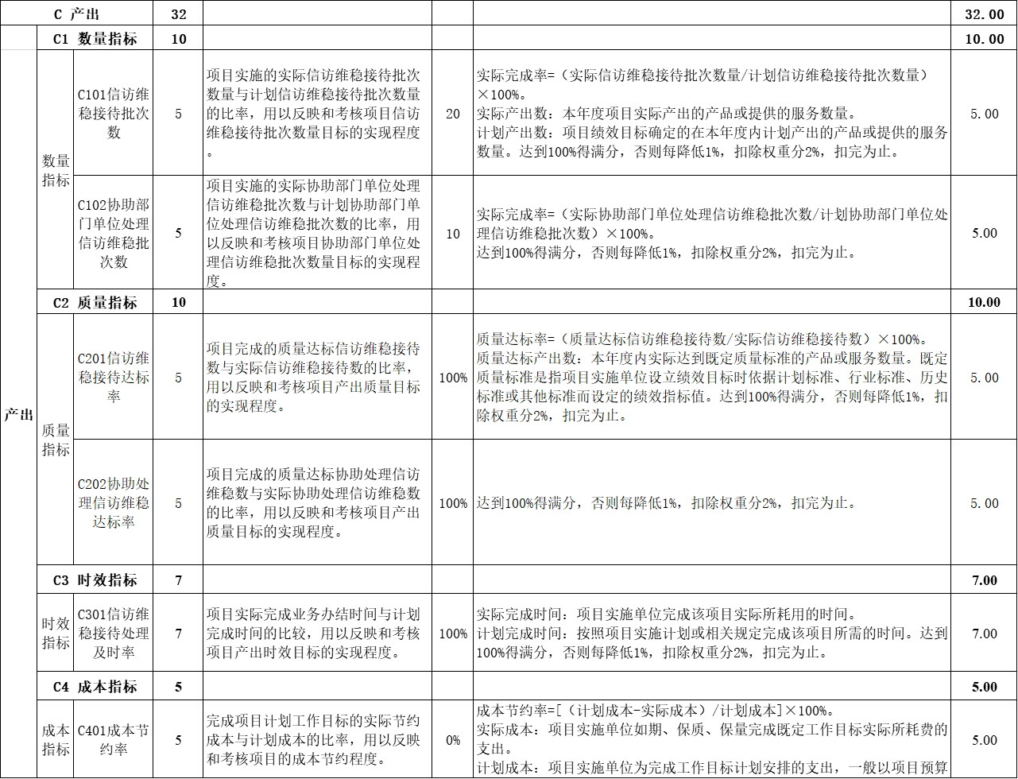

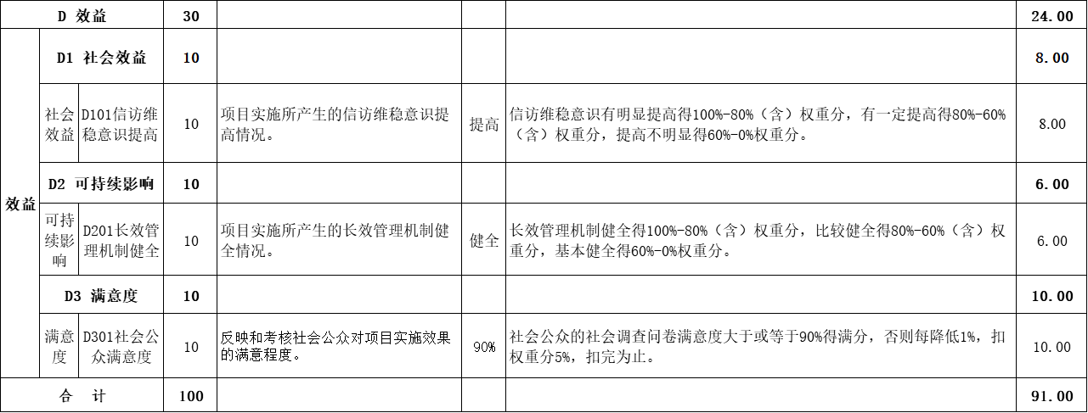

**存在的问题及原因分析**

1、预算绩效管理意识不够强。主要原因是对项目预算绩效管理工作认识有待进一步提高。

**2、项目管理制度不够健全。**主要原因是项目实施的财务和业务管理制度及执行有待进一步完善。

有关建议

（一）建议进一步增强项目预算绩效管理认识。根据上级有关要求和规定，合理设定财政项目支出绩效目标，在申报年度预算同时报送《项目支出绩效目标申报表》，做到绩效目标设立依据充分、符合实际，绩效指标清晰明确、细化具体，加强预算批复项目资金规范管理。

**（二）建议进一步健全项目管理制度。**按照上级有关要求和规定，结合工作实际，完善项目实施的财务和业务管理制度，严格执行项目实施相关管理规定，健全项目长效管理机制，加强服务保障体系建设，提升服务保障工作水平，为建好景德镇国际陶瓷文化传承创新试验区做出新的贡献，让驻京联络处成为展示“与世界对话国际瓷都”的靓丽名片。

第四部分 名词解释

（一）财政拨款：指市级财政当年拨付的资金。

（二）事业收入：指事业单位开展专业业务活动及辅助活动取得的收入。

（三）行政运行：反映行政单位（包括参公单位）的基本支出。

（四）“三公经费”：反映财政拨款安排的因公出国（境）费、公务用车购置及运行费和公务接待费。其中，因公出国（境）费反映单位公务出国（境）的国际旅费、国外城市交通费、住宿费、伙食费、培训费、公杂费等支出；公务用车购置及运行费反映单位公务车辆购置支出（含车辆购置税）及租用费、燃料费、维修费、过桥过路费、保险费、安全奖励费用等支出；公务接待费反映单位按规定开支的各类公务接待（含外宾接待）支出。

（五）机关运行经费：为保障行政单位（含参照公务员法管理的事业单位）运行用于购买货物和服务的各项资金，包括办公及印刷费、邮电费、差旅费、会议费、福利费、日常维修费、专用材料及一般购置费、办公用房水电费、办公用房取暖费、办公用房物业管理费及其他费用。